Март аенда нинди үзгәрешләр көтелә?

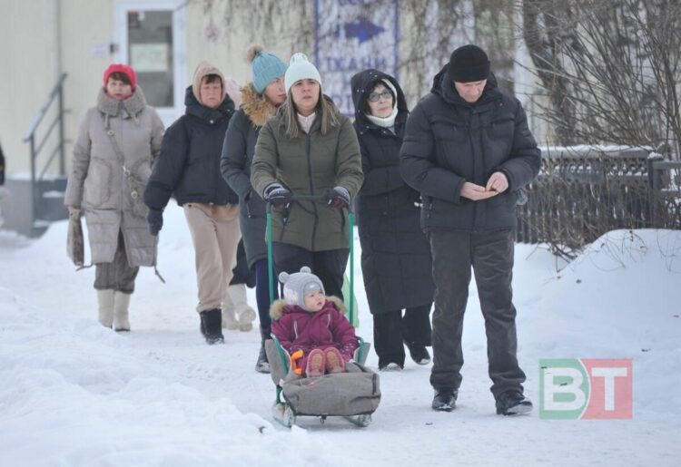
Фото: Илдар Мөхәммәтҗанов

Бу ай тормышыбызга байтак кына үзгәрешләр алып килә. Иң мөһимнәренә тукталып үтәбез.
Иҗади хезмәткәрләргә эшләмичә торган чор өчен түләү. 1 марттан иҗади хезмәткәрләргә эш булмаган чорга минималь хезмәт хакы түли башлаячаклар. Болар – массакүләм мәгълүмат чаралары, кинематография, телевидение вәкилләре, видео төшерү төркемнәре, театр, концерт, цирк оешмалары. Түләү күләме һәм тәртибе күмәк килешүдә, хезмәт килешүендә һәм оешма документларында билгеләнәчәк. Кагыйдә эш бирүче гаебе белән яки беркемгә бәйле булмаган сәбәп белән эшсез калу очракларында гамәлдә булачак.
Социаль газлаштыру программасының вакыты чикләнми. Моннан тыш, әлеге программа медицина, мәгариф оешмалары өчен дә гамәлдә була. Шулай итеп, яздан балалар бакчалары, мәктәп, сырхауханә, хастаханә, фельдшер-акушерлык пунктлары, табиб амбулаторияләре дә аннан файдалана башлаячак.
Самокатлар өчен кагыйдәләр үзгәрә. Юл хәрәкәте кагыйдәләрендә «шәхси хәрәкәт чаралары», ягъни СИМ (средства индивидуальной мобильности) төшенчәсе пәйда булачак. Аңа электр самокатлары, электроскейтборд, гироскутер, сегвей, монокөпчәк кебек җайланмалар керә. Тротуар, җәяүлеләр сукмаклары аша авырлыгы 35 килограммнан артмаган җайланмаларда сәгатенә күп дигәндә 25 чакрым тизлектә генә йөреп булачак. Яңа кагыйдәләр буенча велосипедчылар һәм самокатчылар һәркайда җәяүлеләргә юл бирергә тиеш. Машина юлына исә 14 яше тулган кеше генә чыга ала. Бу очракта СИМның авырлыгы 35 килограммнан ким булмаска, ә юлда рөхсәт ителгән тизлек сәгатенә 60 чакрымнан артмаска тиеш. Электр самокатларына юлның уң як кырыеннан йөрү рөхсәт ителә. Моннан тыш, аларда тормоз системасы, арткы кызыл ут һәм алгы фара урнаштырылыган булырга тиеш.
Көнкүреш калдыкларын чыгаруга түләүне киметергә рөхсәт итәчәкләр. Теге яки бу сәбәп аркасында (мәсәлән, чираттагы ялга яки командировкага киткәндә) бу хезмәттән биш көннән артыграк файдаланмаучылар калдыклар чыгаруга түләүне яңадан исәпләтә алачак. Моның өчен идарәче компаниягә гариза һәм өйдә булмаганлыкны раслаган документлар (әйтик, туристлык юлламасы яки самолет билеты) тапшырырга кирәк.

